目标， 逆算法

1. Java层逻辑比较简单，分别传15个和16个字符到sign2，直接去看native层



1. 混淆程度一般，直接从传入参数或者结果出发手撕

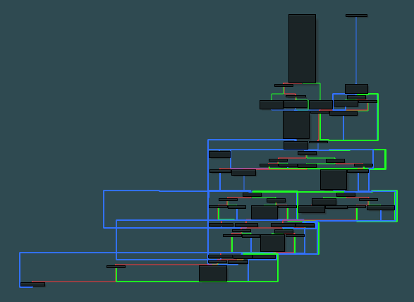

1. 这里把str先copy到v8然后执行sub_13558之后又释放掉了，所以这个函数应该是对v8做了什么变换之后存到了v45

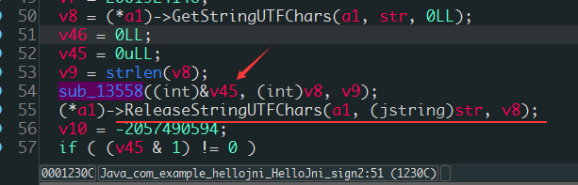

Hook一下这个函数，发现是把v8的长度*2放在第一个byte上之后，把v8复制到后面



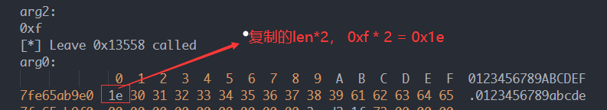

在HOOK这个函数的时候，发现在0x15cc8处也调用了这个函数，而且次数较多，比较有规律，每次把字符串取一个字符传入处理。



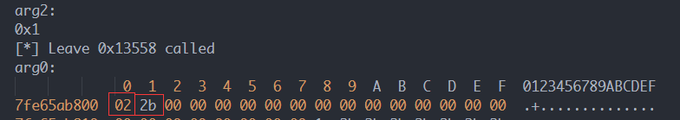





分别标记一下：





1. 接着hook sub_12D70，因为同时与两个输入参数有关，发现这里参数个数有点问题，参数个数改成了3个，作用是将两个输入拼接起来后给第三个参数

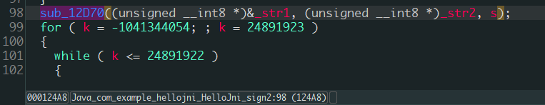

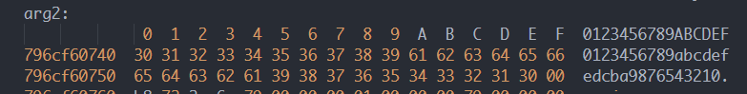

1. 下一处有点意思的是和str1有关，他将_str1+1，刚好是输入赋给一个新的变量

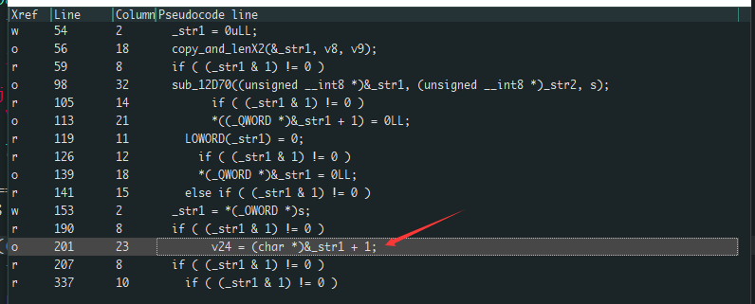

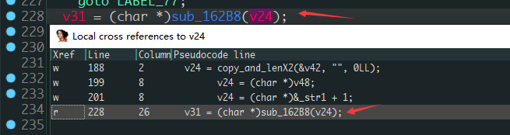

1. Sub_162B8里有个表，看表估计是个base64

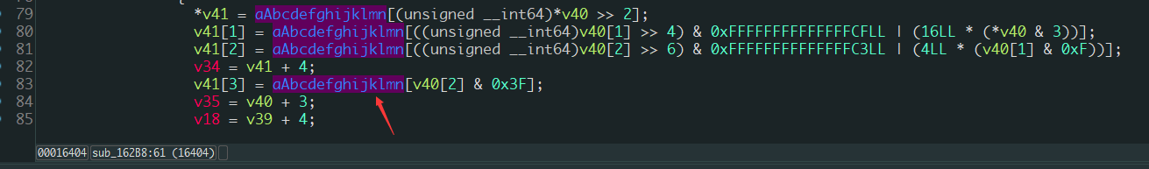



Hook之后，第一个参数是输入，第二个参数是输入长度，返回值是输入的base64编码

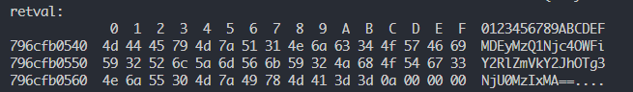

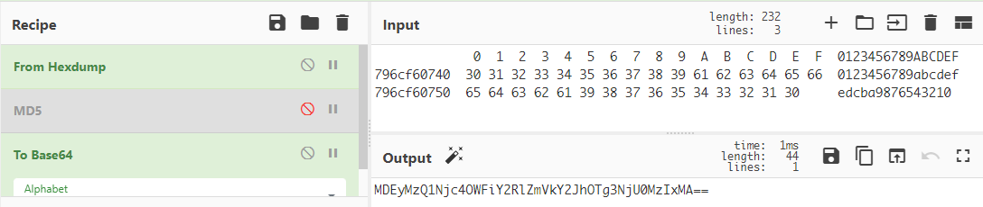

1. 继续跟踪输出的base64值，发现经过sub_15F1C后，第三个参数与输出的字符串直接相关。

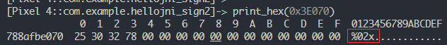

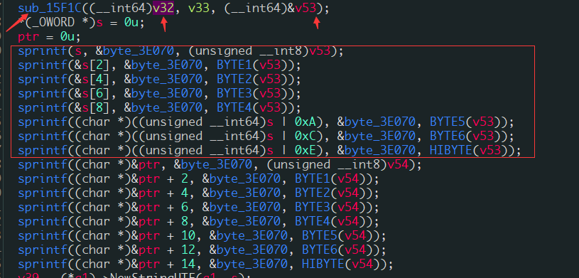

1. 进入sub_15F1C

首先是发现有不少加密字符串

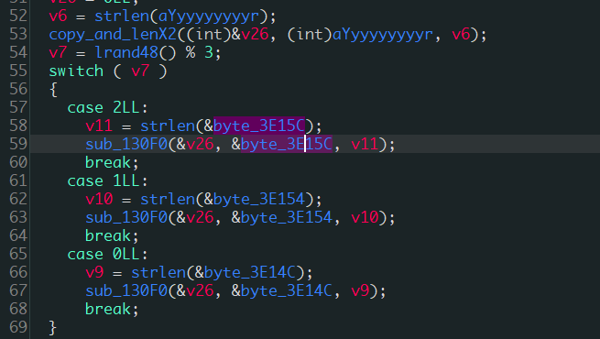

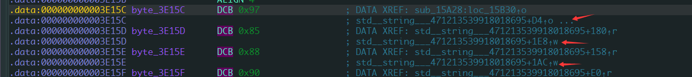

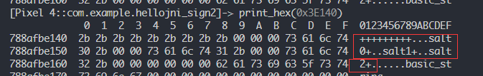

发现v26右移1位（这一位是代表长度）的值给了v14，而v14调用的地方有之前熟悉的标记

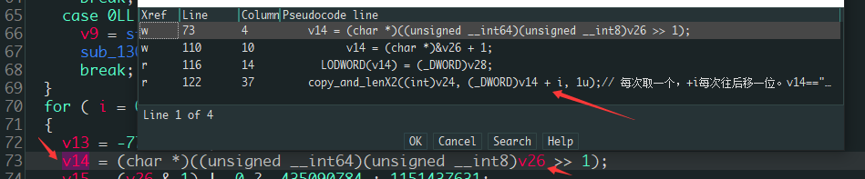

1. 继续通过交叉引用找

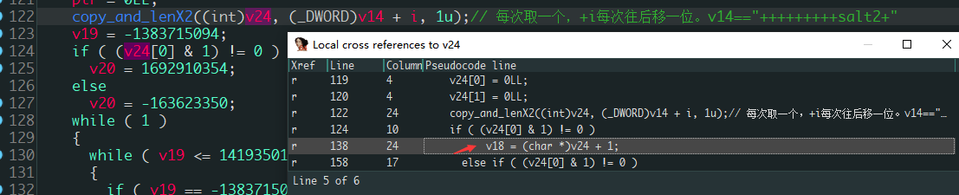

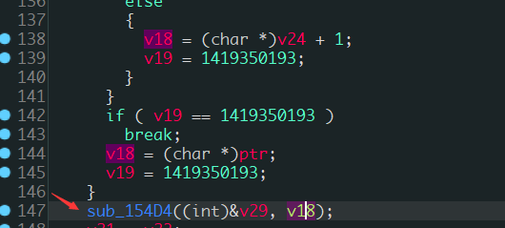

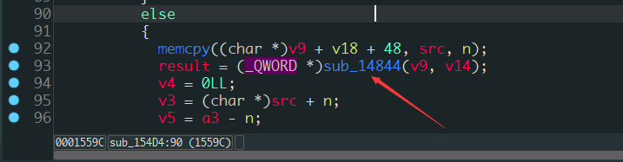

熟悉的MD5常量

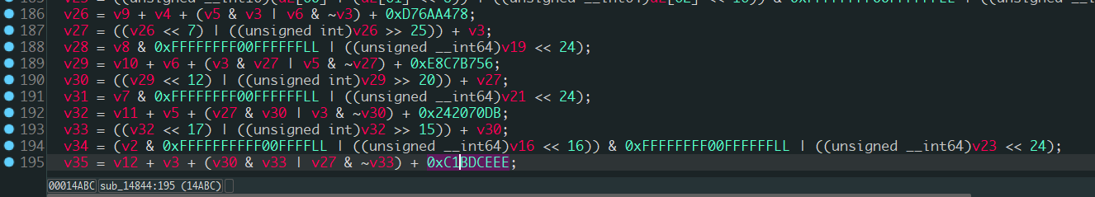

1. Hook一下sub_14844

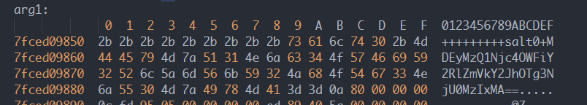

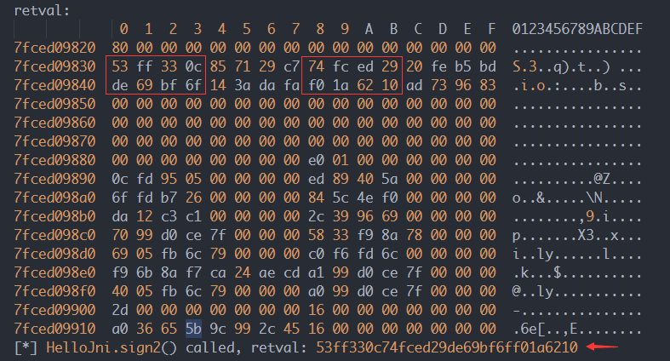

验证一下：

